1编制系统用例模型图
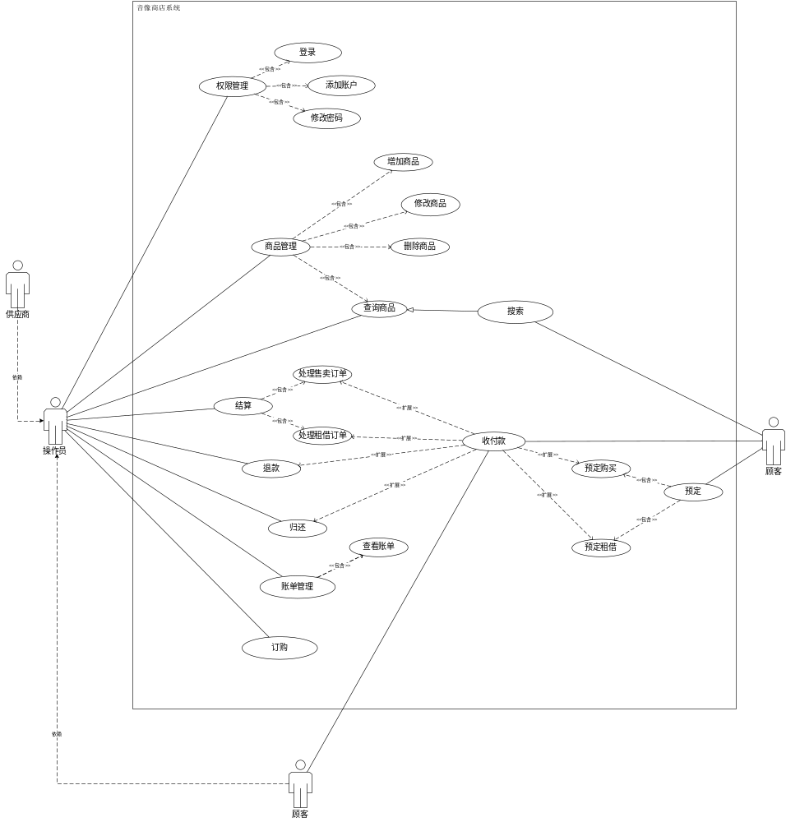

2用例模型图说明
2-1．系统主要功能包含：结算、退款、归还、订购、预定。
2-1-1．结算能允许操作员处理当前售卖或租借的订单
涉及用例：收付款用例、结算用例，结算用例包含处理售卖订单用例和处理租借订单用例
涉及角色：操作员、顾客
2-1-2．退款能允许顾客在符合退款规定的情况下进行退款
涉及用例：收付款用例、退款用例
涉及角色：操作员、顾客
2-1-3．归还能允许顾客在租借商品后归还商品，并退还押金
涉及用例：收付款用例、归还用例
涉及角色：操作员、顾客
2-1-4．订购能允许顾客批量订购商店里存在的商品
涉及用例：收付款用例、订购用例
涉及角色：操作员、顾客、供应商（第三方参与者）
2-1-5．预定能允许顾客线上预定购买商品或预定租借商品
涉及用例：收付款用例、预定用例
涉及角色：顾客

2-2．权限管理功能包含操作员登录、添加操作员账户、修改登录密码
2-2-1．操作员登录允许操作员登录管理员端系统
涉及用例：登录用例、权限管理用例
涉及角色：操作员
2-2-2．添加操作员账户允许操作员添加新的登录账户
涉及用例：添加账户用例、权限管理用例
涉及角色：操作员
2-2-3．修改登录密码允许操作员修改当前账户的登录密码
涉及用例：修改密码用例、权限管理用例
涉及角色：操作员

2-3．账单管理功能包含查看账单详情
2-3-1．查看账单详情允许操作员查看目标账单的详细情况
涉及用例：查看账单用例、账单管理用例
涉及角色：操作员

2-4．搜索功能允许顾客线上使用客户端搜索并查看目标商品信息
涉及用例：搜索用例、查询商品用例（查询商品用例是搜索用例的子用例）
涉及角色：顾客

2-5．商品管理功能包含添加商品、修改商品信息、删除商品、查询商品信息
2-5-1．添加商品允许操作员向数据库中添加新的商品条目和具体商品
涉及用例：添加商品用例、商品管理用例
涉及角色：操作员、供应商（第三方参与者）
2-5-2．修改商品信息允许操作员根据要修改的商品编号修改目的商品的信息
涉及用例：修改商品用例、商品管理用例
涉及角色：操作员
2-5-3．删除商品允许操作员删除数据库中的商品记录
涉及用例：删除商品用例、商品管理用例
涉及角色：操作员
2-5-4．查询商品信息允许操作员或顾客查询目标商品的详细信息
涉及用例：查询商品用例、商品管理用例
涉及角色：操作员

3用例详述
3-1登录用例
- 用例描述
标题 |  | 内容
用例名称 |  | 登录
用例简要说明 |  | 此用例允许操作员登录系统
前置条件 |  | 操作员想要登录系统
事件流 | 主事件流 | 当操作员想要进行登录时，此用例开始  - 操作员键入账号、密码  - 系统在数据库中查询账户和密码  - 如果该账户存在，且密码匹配一致，则登录该账户，显示账户信息  用例结束
事件流 | 备选流 | 3-1. 如果账户不存在，则显示提示信息“账户或密码输入错误”  3-2. 如果密码匹配不一致，则显示提示信息“账户或密码输入错误”
后置条件 |  | 如果用例成功，则系统显示操作员主界面
扩展点 |  | 无
优先级 |  | 高
- 活动图
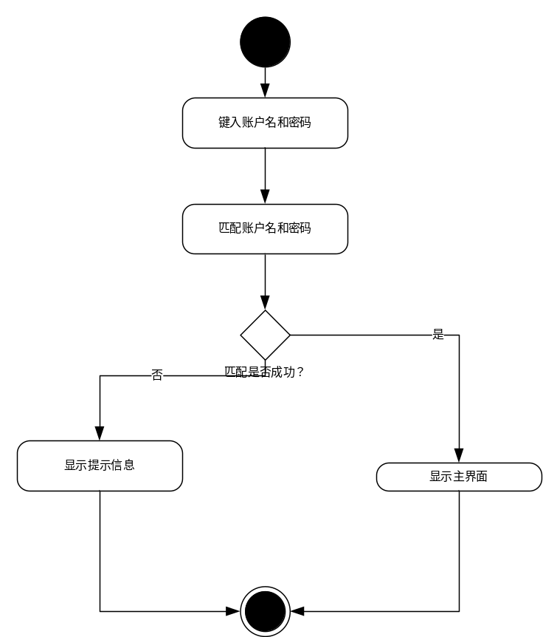
3-2添加账户用例
- 用例描述
标题 |  | 内容
用例名称 |  | 添加账户
用例简要说明 |  | 此用例允许操作员进行添加账户
前置条件 |  | 操作员想要添加新账户
事件流 | 主事件流 | 当操作员想要进行添加新账户时，此用例开始  1. 操作员键入欲添加的账户信息（账户名、密码）  2. 系统检查到数据库中是否已存在该账户名  3. 如果账户不存在，提示操作员是否确认添加  4. 如果确认添加，则更新数据库，显示提示信息“添加成功”  用例结束
事件流 | 备选流 | 3-1. 如果账户存在，则添加失败，显示提示信息“添加失败，账户已存在”  4-1. 如果取消添加，则系统状态不改变
后置条件 |  | 如果用例成功，数据库中新增一条账户信息
扩展点 |  | 无
优先级 |  | 低
- 活动图
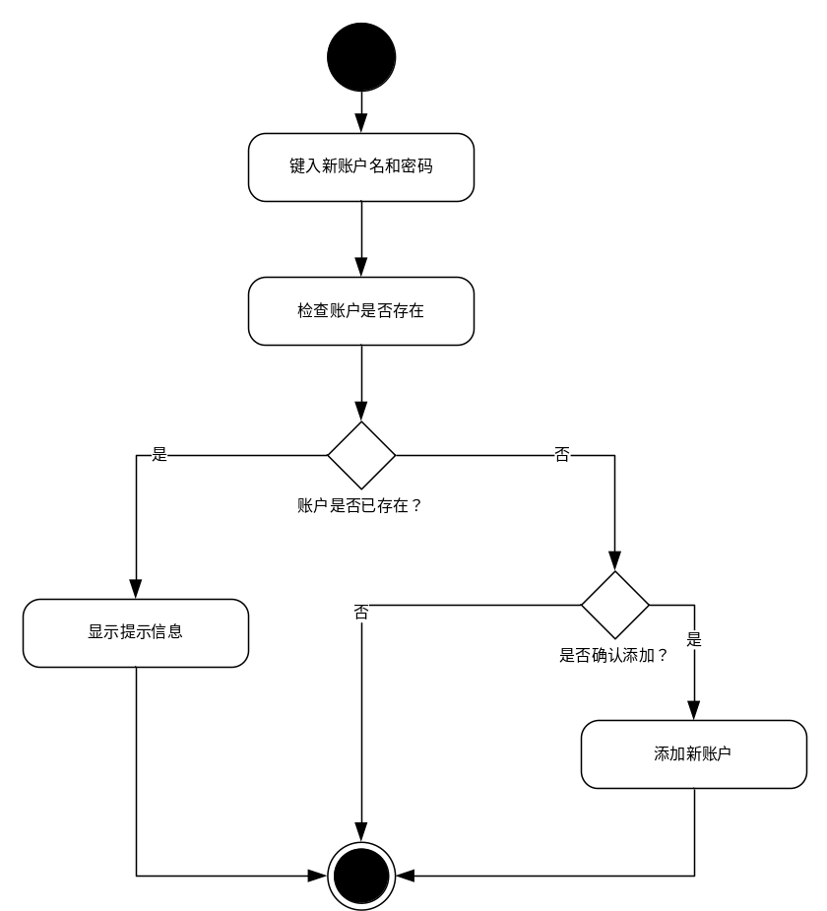
3-3增加商品用例
- 用例描述
标题 |  | 内容
用例名称 |  | 增加商品
用例简要说明 |  | 此用例允许操作员增加商品
前置条件 |  | 商店有待增加的商品
事件流 | 主事件流 | 当操作员决定增加商品时，此用例开始  - 操作员键入要增加的商品条目名  - 系统检查到系统中是否不存在该商品条目  - 如果存在，系统显示增加商品库存界面  - 操作员录入该商品属性（租\卖,租金\定价）以及条形码  - 系统提示增加商品成功  用例结束
事件流 | 备选流 | 3-1. 如果不存在，系统显示添加新商品条目界面，操作员录入该商品条目名、条目简介，操作员录入该商品属性（租\卖,租金\定价）以及条形码
后置条件 |  | 如果用例成功，系统将该商品录入数据库，否则系统状态没改变
扩展点 |  | 如果该商品无库存，则操作员将联系供应商请求补充库存
优先级 |  | 中
- 活动图
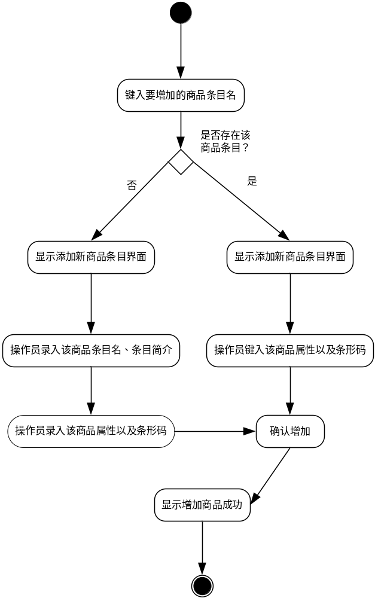
3-4修改商品用例
- 用例描述
标题 |  | 内容
用例名称 |  | 修改商品
用例简要说明 |  | 此用例允许操作员修改商品
前置条件 |  | 操作员明确要修改的商品以及修改内容
事件流 | 主事件流 | 当操作员决定修改某商品信息时，此用例开始  - 系统显示请输入要修改的商品  - 操作员键入要修改的商品  - 系统自动检查系统中是否存在该商品  - 系统显示修改音像商品界面，操作员键入修改内容  - 操作员确认修改  - 系统检测修改是否合法  - 如果合法，系统提示修改成功  用例结束
事件流 | 备选流 | - 4-1. 如果没有该商品，则系统提示无此音像商品  7-1. 如果修改不合法，提示修改不合法，请检查修改内容，系统返回用例开始状态
后置条件 |  | 如果用例成功，系统自动修改该商品信息
扩展点 |  | 无
优先级 |  | 低
- 活动图
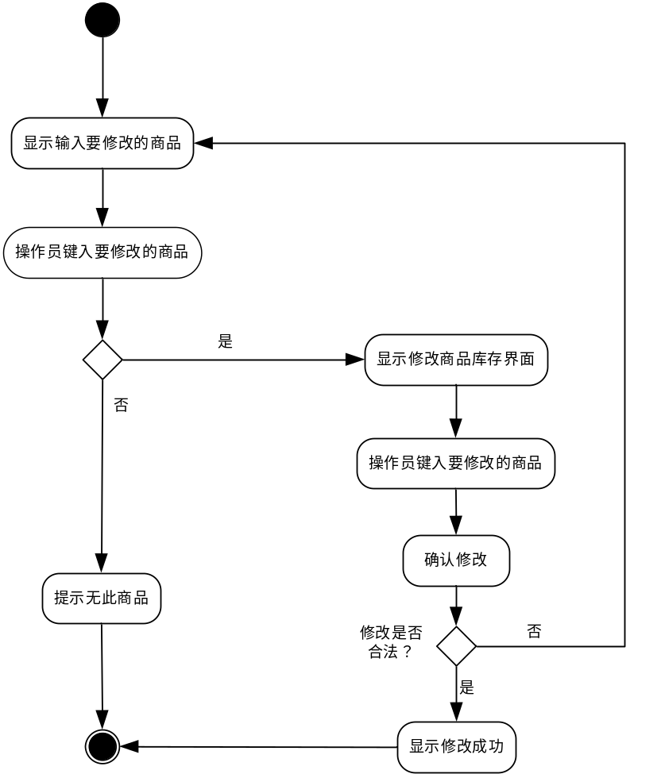

3-5删除商品用例
- 用例描述
标题 |  | 内容
用例名称 |  | 删除商品
用例简要说明 |  | 此用例允许操作员删除商品
前置条件 |  | 操作员明确要删除的商品
事件流 | 主事件流 | 当操作员决定删除某商品时，此用例开始  - 系统显示请输入要删除的商品条目  - 操作员键入要删除的商品条目  - 系统自动检查系统中是否存在该商品条目  - 系统显示该条目下的所有商品列表及其简要信息  - 操作员选择要删除的商品  - 系统检查删除是否合法  - 如果删除合法，系统提示删除成功  用例结束
事件流 | 备选流 | 4-1. 如果没有该商品条目，则系统提示无此音像商品条目  7-1. 如果不合法，提示删除不合法，系统返回用例开始状态
后置条件 |  | 如果用例成功，系统将该在数据库中删除该商品
扩展点 |  | 无
优先级 |  | 中
- 活动图
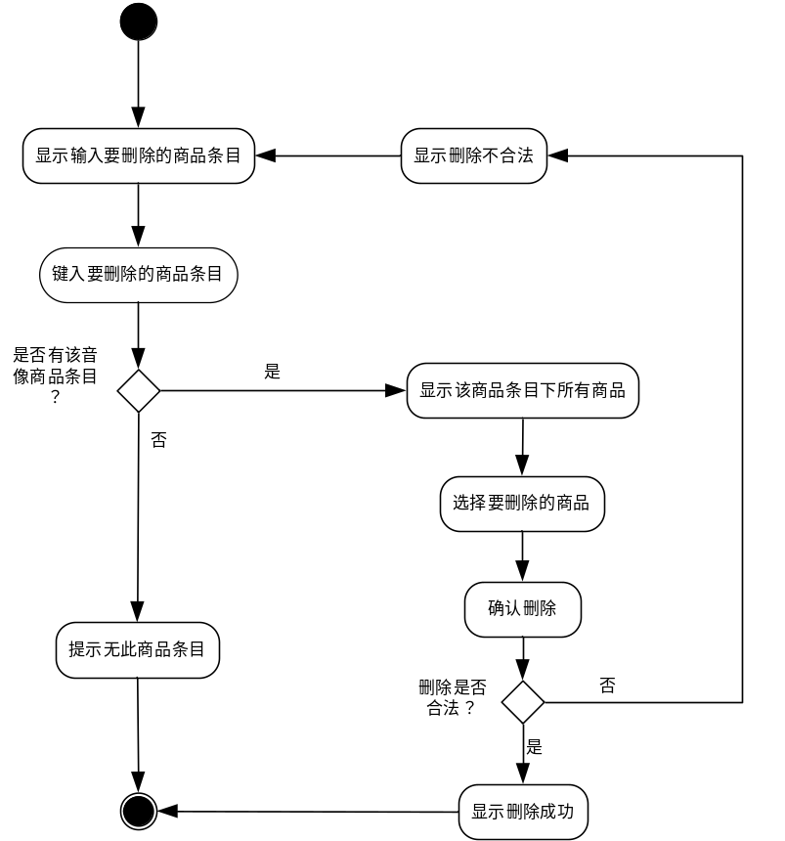
3-6 查询商品
- 用例描述
标题 |  | 内容
用例名称 |  | 查询商品
用例简要说明 |  | 此用例允许操作员或者顾客查询商品信息。此查询方式可以是商品名查询、商品编号查询
事件流 | 主事件流 | 当操作员或顾客决定查询商品信息，此用例开始执行  1. 操作员或顾客选择查询方式  2. 系统根据操作员或顾客的查询方式查询商品  3. 显示商品信息  用例结束
事件流 | 备选流 | 3-1. 如果不存在该商品，显示提示信息，用例结束
前置条件 |  | 操作员或顾客想要查询商品信息
后置条件 |  | 无
扩展点 |  | 无
优先级 |  | 高
- 活动图
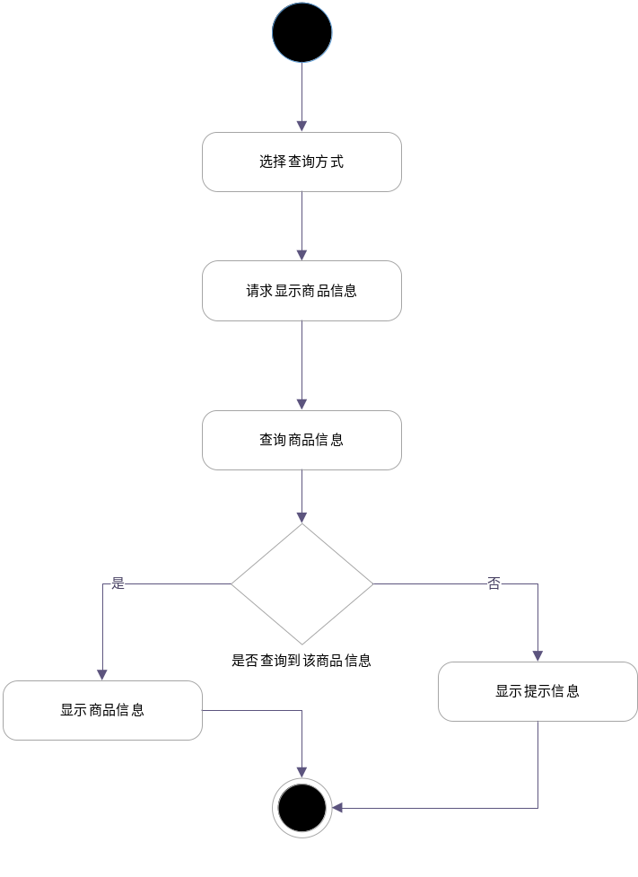
3-7 预定购买
- 用例描述
标题 |  | 内容
用例名称 |  | 预定购买
用例简要说明 |  | 该用例允许顾客线上预定所要购买的商品。
事件流 | 主事件流 | 当顾客决定预定购买商品，此用例开始执行  1. 顾客填写预定购买信息（姓名、联系方式、取货时间）  2. 系统根据添加的商品计算应付金额  3. 确认购买后，顾客调用系统收付款用例  4. 如果支付成功，则系统生成售卖账单，更新数据库信息，并显示提示信息  用例结束
事件流 | 备选流 | 1-1. 如果该商品不能被预定购买，显示提示信息，用例结束  3-1. 如果在确认购买时取消购买，显示提示信息，用例结束  4-1. 如果支付不成功，则显示提示信息，并提示顾客是否再次支付  4-2. 如果取消再次支付，则显示反馈信息，结束用例
前置条件 |  | 顾客查询所要预定购买的商品，并且此商品可以被预定购买
后置条件 |  | 如果用例成功，生成售卖订单，更新数据库中的相关数据，并显示预定成功信息，否则系统状态不改变，并显示提示信息
扩展点 |  | 确认购买后，调用系统收付款用例，系统等待返回的收付款状态信息
优先级 |  | 高
- 活动图
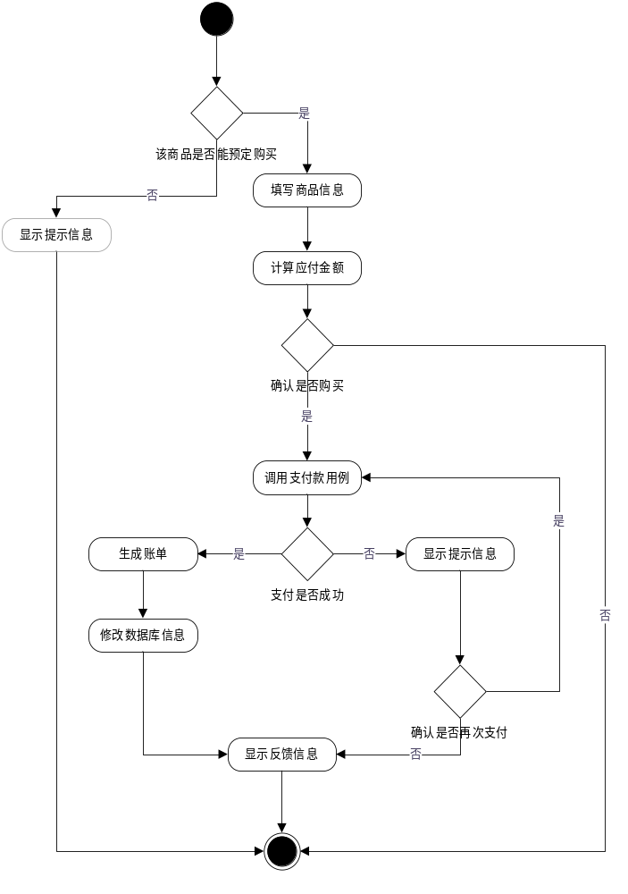
3-8 预定租借
- 用例描述
标题 |  | 内容
用例名称 |  | 预定租借
用例简要说明 |  | 该用例允许顾客线上预定所要租借的商品
事件流 | 主事件流 | 当顾客决定预定购买商品，此用例开始执行  1. 顾客填写预定购买信息并选择租借时长（姓名、联系方式、取货时间）  2. 系统根据添加的商品计算应付金额  3. 确认购买后，系统调用收付款用例  4. 如果支付成功，则系统生成租借账单，并更新数据库信息，并显示提示信息  用例结束
事件流 | 备选流 | 1-1. 如果该商品不能被预定租借，显示提示信息，用例结束  3-1. 如果在确认租借时取消租借，显示提示信息，用例结束  4-1. 如果支付不成功，则显示提示信息，并提示顾客是否再次支付  4-2. 如果取消再次支付，则显示反馈信息，结束用例
前置条件 |  | 顾客查询所要预定的商品，并且此商品可以被预定租借
后置条件 |  | 如果用例成功，生成租借账单，并显示预定成功信息，否则系统状态不改变，并显示预定失败信息
扩展点 |  | 确认购买后，调用系统收付款用例，系统等待返回的收付款状态信息
优先级 |  | 高
- 活动图
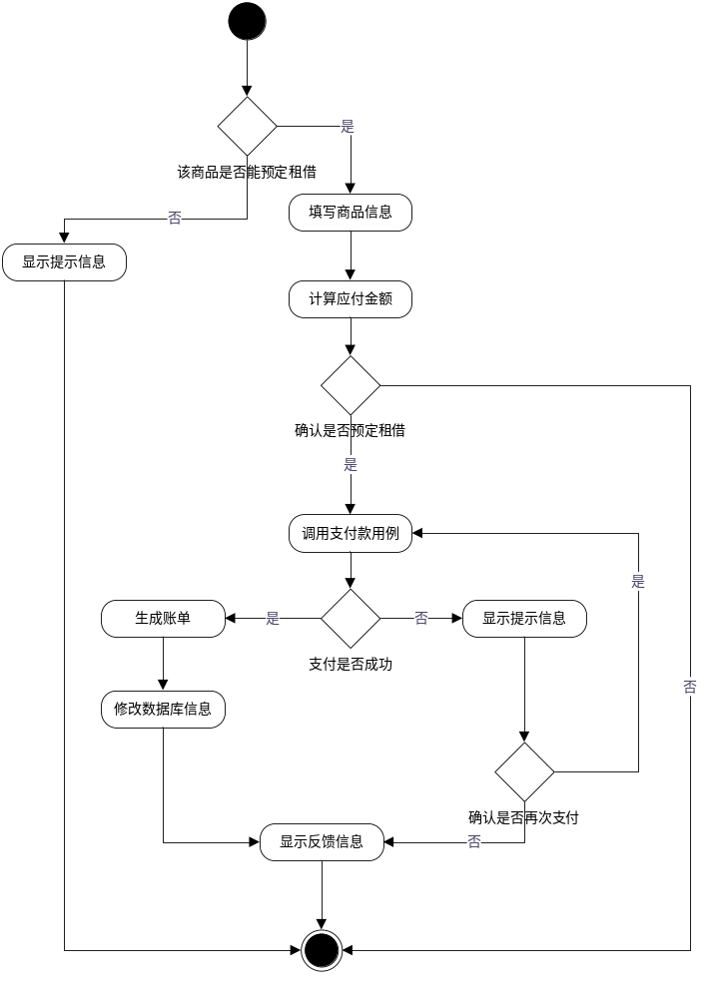
3-9 处理售卖订单
- 用例描述
标题 |  | 内容
用例名称 |  | 处理售卖订单
用例简要说明 |  | 此用例允许操作员完成一次售卖结算操作，并生成售卖账单
事件流 | 主事件流 | 当顾客准备进行结算时，用例开始  1. 操作员通过扫码器扫描商品条形码，系统向结算购物车中添加商品  2. 系统根据添加的商品计算应付金额  3. 确认购买后，操作者调用系统收付款用例  4. 如果支付用例返回支付成功信息，则生成售卖账单  5. 系统向操作者显示反馈信息  6. 清空结算购物车  7. 该次售卖商品状态置位为“已出售”  用例结束
事件流 | 备选流 | 1-1. 如果扫描没有成功，尝试3次后，操作员手工根据该商品编号添加该商品到购物车  1-2. 如果改商品不能被出售，则显示提示信息“该商品禁止出售”  4-1. 如果支付用例返回支付失败信息，则操作员根据相关的提示信息，决定取消交易（用例终止）或是再次调用收付款用例进行支付（用例继续）
前置条件 |  | 顾客挑选好想要购买的商品
后置条件 |  | 如果用例成功，则生成售卖账单，更新数据库中该次购买商品的售卖状态和对应库存，否则系统的状态没有改变
扩展点 |  | 确认购买后，调用系统收付款用例，系统等待返回的收付款状态信息
优先级 |  | 中
- 活动图
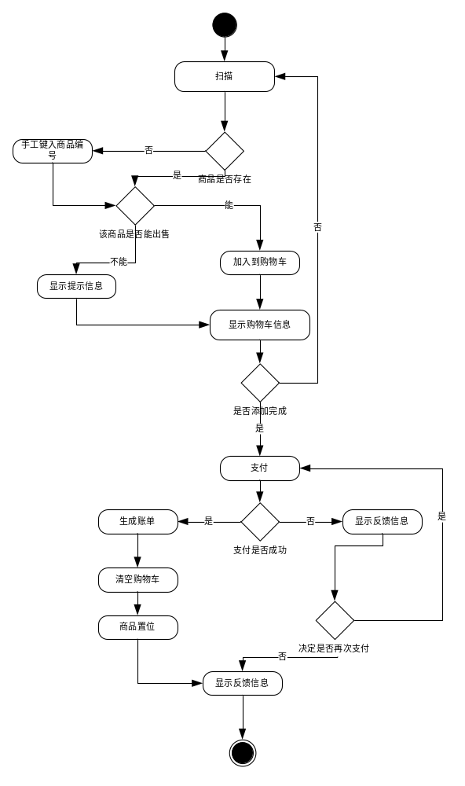

3-10 处理租借订单
- 用例描述
标题 |  | 内容
用例名称 |  | 处理租借订单
用例简要说明 |  | 此用例允许操作员完成一次租赁结算操作，并生成租借账单
事件流 | 主事件流 | 当顾客准备进行结算时，用例开始  1. 操作员通过扫码器扫描租借商品条形码，系统向结算购物车添加该次租借的商品  2. 系统根据添加的商品计算押金和应付金额  3. 操作员根据顾客租借需求修改租借时长并键入顾客信息（姓名、联系方式）  4. 确认租借后，系统调用收付款用例  5. 如果支付用例返回支付成功信息，则系统生成租借账单  6. 系统显示反馈信息  7. 清空结算购物车  8. 该次售卖商品状态置位为“已租借”  用例结束
事件流 | 备选流 | 1-1. 如果扫描没有成功，尝试3次后，操作员手工根据该商品编号添加该商品到购物车  1-2. 如果改商品不能被出售，则显示提示信息“该商品禁止出售”  4-1. 如果支付用例返回支付失败信息，则操作员根据相关的提示信息，决定取消交易（用例终止）或是再次调用收付款用例进行支付（用例继续）
前置条件 |  | 顾客挑选好想要租借的商品
后置条件 |  | 如果用例成功，则生成租借账单，更新数据库中该次交易商品的状态，否则，系统的状态没有改变
扩展点 |  | 确认租借后，调用系统收付款用例，系统等待返回的收付款状态信息
优先级 |  | 高
- 活动图
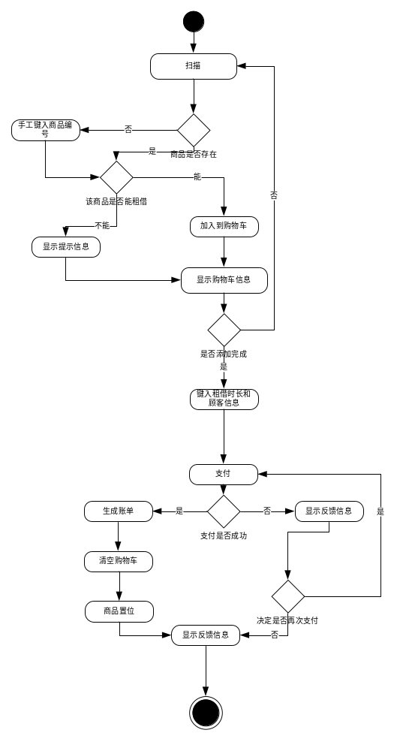
3-11 订购
- 用例描述
标题 |  | 内容
用例名称 |  | 订购
用例简要说明 |  | 此用例允许操作员接收顾客的订购需求，并生成订购账单
事件流 | 主事件流 | 当顾客想要订购商品时，用例开始  1. 操作员得到顾客的订购需求  2. 操作员在系统中查找顾客想要订购的商品  3. 操作员根据顾客的需求填写订单（取货时间）和顾客信息（姓名、联系方式）  4. 系统根据订单计算应付金额  5. 确认订单后，系统调用支付用例  6. 如果支付用例返回支付成功信息，则系统生成订购账单  7. 系统显示反馈信息  用例结束
事件流 | 备选流 | 2-1. 如果操作员未在系统中查找到顾客想要订购的商品，则操作员拒绝给顾客提供订购服务  5-1. 如果支付用例返回支付失败信息，则操作员根据相关的提示信息，决定取消交易（用例终止）或是再次调用收付款用例进行支付（用例继续）
前置条件 |  | 顾客有订购需求
后置条件 |  | 如果用例成功，则生成订购订单，更新数据库中的相关数据，否则，系统的状态没有改变
扩展点 |  | 确认订购后，调用系统收付款用例，系统等待返回的收付款状态信息
优先级 |  | 中
- 活动图
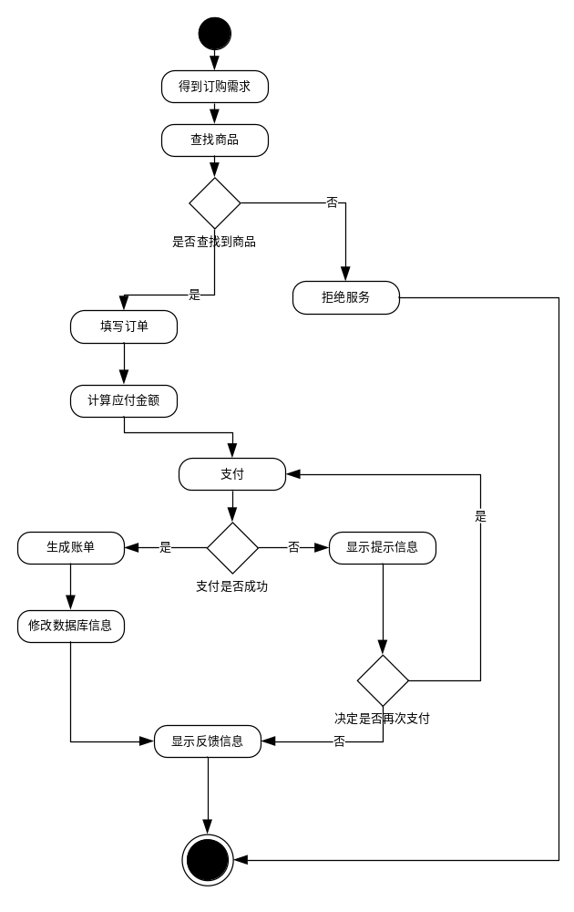
3-12 收付款
- 用例描述

标题 |  | 内容
用例名称 |  | 收付款
用例简要说明 |  | 此用例允许操作员和顾客相互进行收付款。收付款方式主要包括现金、微信、支付宝支付
事件流 | 主事件流 | 当相关业务需要进行收付款操作时，用例开始  1. 系统获取该次收收付款金额  2. 操作员或顾客选择收付款方式  3. 如果选择微信、支付宝支付，则调用第三方的服务接口，等待支付状态信息  4. 如果返回支付成功信息，则向该用例的调用用例返回相应的支付成功信息  用例结束用例结束
事件流 | 备选流 | 3-1. 如果选择现金支付，则收取或支付现金后，则向该用例的调用用例返回支付成功信息  4-1. 如果第三方的服务接口返回支付失败信息，则向该用例的调用用例返回支付失败信息
前置条件 |  | 在结算、退货、归还等业务中需要进行首付款操作
后置条件 |  | 如系统根据选择的首付款方式把相关账单的首付款方式标志位置位
扩展点 |  | 如果选择微信、支付宝支付，则调用第三方的服务接口
优先级 |  | 高
- 活动图
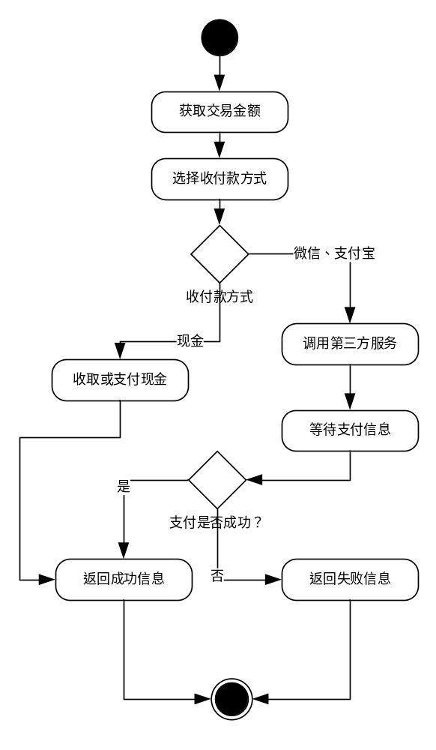

3-13 归还
- 用例描述
标题 |  | 内容
用例名称 |  |  | 归还
用例简要说明 |  |  | 顾客在音像商店租赁商品后，在一定时间后将商品归还
事件流 | 主事件流 |  | 顾客到店后，归还先前租借的音像商品，归还用例开始  1. 操作员使用系统扫码枪扫描商品唯一编号标识，请求系统显示商品信息，检查是否为本店商品  2. 若为本店商品，根据扫码后系统显示归还的商品的账单状态是否已逾期，并检查商品磨损情况  3. 如果有磨损且未逾期，根据磨损状态计算扣除押金；如果有磨损且逾期，根据磨损状况与逾期时间综合计算扣除押金（都为百分比扣除，综合时相加，且最高不超过100%），退给顾客扣除后剩余押金  4. 操作完成，修改该租赁账单状态为已完成，并修改该商品的状态  用例结束
事件流 | 备选流 |  | 1-1. 若不是本店商品，用例结束，操作员告知顾客无法归还商品及原因
前置条件 |  |  | 顾客在音像商店租借商品
后置条件 |  |  | 如果用例成功，修改系统数据库中该账单状态为已完成，并修改该商品的状态为在库存
扩展点 |  |  | 确认归还后，调用系统收付款用例，退还计算后押金
优先级 |  |  | 高
- 活动图
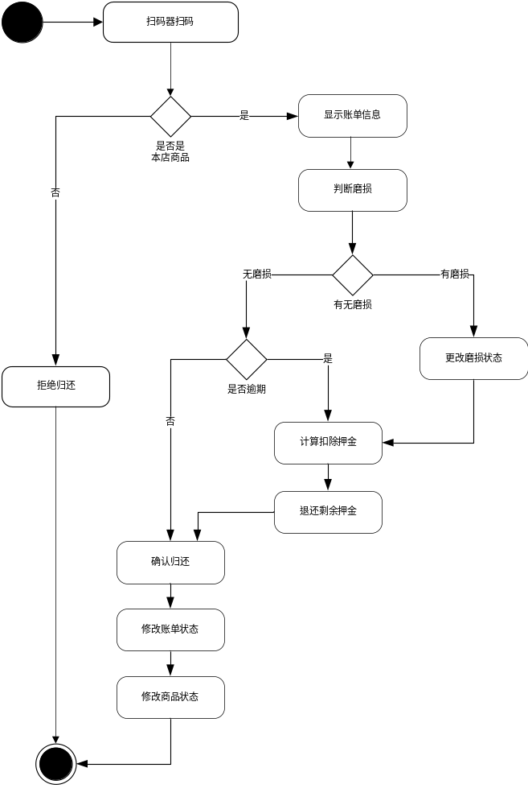
3-14 退货
- 用例描述
标题 |  | 内容
用例名称 |  |  | 退款
用例简要说明 |  |  | 该用例允许顾客退货退款
事件流 | 主事件流 |  | 顾客到店退还先前在商店购买的商品，用例开始  1. 操作员使用系统扫码枪扫描商品唯一编号标识，请求系统显示商品信息，检查是否为本店商品  2. 若为本店商品，操作员检查商品的磨损情况是否符合退货规定。  3. 若符合磨损情况规定，根据系统扫码后显示的该商品购买记录检查退货时间是否符合退货规定（即是否在期限内）  4. 若在规定时间内，完成退货  5. 系统生成退款账单并将其状态改为已完成,，修改商品状态为在库存  用例结束
事件流 | 备选流 |  | 1-1. 若不是本店商品或为租赁商品，用例结束，操作员告知顾客无法退货及原因  2-1. 若磨损程度不符合退货规定用例结束，告知顾客因磨损严重无法退货  3-1. 若商品退货时间逾期，用例结束，告知顾客因退货时间逾期不予退货退款
前置条件 |  |  | 顾客在店内购买商品
后置条件 |  |  | 如果用例成功，在系统数据库生成退款账单记录，修改数据库中退货的商品的状态为在库存
扩展点 |  |  | 确认退货后，调用系统收付款用例，退还客户购买商品时支付的金额
优先级 |  |  | 低
- 活动图
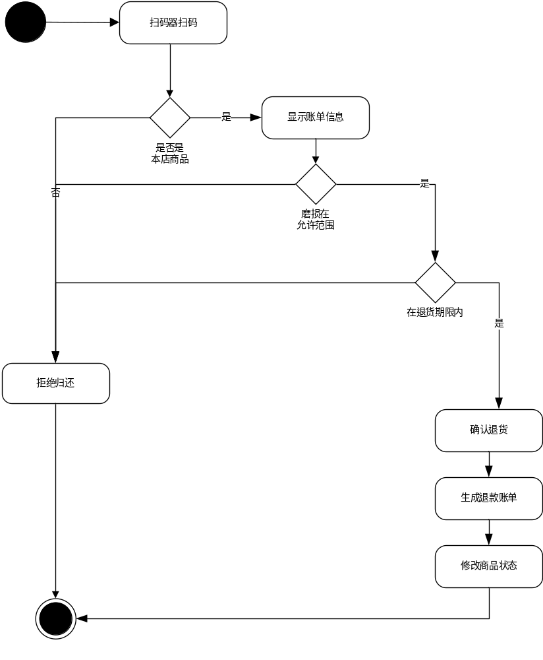
3-15 查看账单
- 用例描述
标题 |  | 内容
用例名称 |  | 查看账单
用例简要说明 |  | 此用例允许操作员管理所有售卖、租借、订购、退款账单，并进行查看
事件流 | 主事件流 | 当操作员想要查看某个账单时，此用例开始  1. 操作员根据需求选择查看方式  2. 操作员根据查看方式键入查询信息  3. 如果存在满足查询条件的账单，系统显示相关账单信息  用例结束
事件流 | 备选流 | 3-1. 如果系统未能查询到满足查询条件的账单，系统显示提示信息“无此账单”
前置条件 |  | 操作员想要查看某个账单
后置条件 |  | 无
扩展点 |  | 无
优先级 |  | 中
- 活动图
